CENTRO PAULA SOUZA

FACULDADE DE TECNOLOGIA DE TAQUARITINGA

TECNOLOGIA EM ANÁLISE E DESENVOLVIMENTO DE SISTEMAS

LABORATÓRIO DE ENGENHARIA DE SOFTWARE

AgendaFacil

Guilherme Ruteski

Luis Pelegrini

Tainara Mariana

Vinicius Colucci

Fatec Taquaritinga

2025

* **Objetivo do Sistema:**

O sistema de agendamento de consultas online, denominado *AgendaFacil*, tem como objetivo fornecer uma plataforma simples e eficiente para agendar, gerenciar e confirmar consultas médicas ou de outros serviços de saúde. A solução visa melhorar a experiência de usuários e profissionais de saúde, proporcionando um processo ágil e sem complicações, desde o agendamento até o acompanhamento das consultas.

* **Público-Alvo:**

O público-alvo do *AgendaFacil* são pacientes que necessitam agendar consultas médicas, clínicas de saúde, consultórios de profissionais independentes, como dentistas, fisioterapeutas, psicólogos, entre outros. Além disso, o sistema também atende aos profissionais de saúde e administradores de clínicas que buscam otimizar o gerenciamento de agendas e melhorar o atendimento ao cliente.

* **Problemas que o sistema resolve:**

**-Dificuldade de agendamento:** Elimina a necessidade de ligações ou visitas presenciais, permitindo que os pacientes agendem consultas diretamente online de forma prática e rápida.

**-Gestão ineficiente de agendas:** Permite que clínicas e profissionais de saúde gerenciem suas agendas de forma automatizada, evitando sobrecarga de trabalho e agendamentos duplos.

**-Falta de comunicação:** Facilita a comunicação entre pacientes e profissionais, com confirmações de agendamentos e notificações de mudanças de horários.

**-Baixa flexibilidade:** Oferece aos pacientes a possibilidade de agendar consultas de acordo com sua disponibilidade, fora do horário comercial, aumentando a conveniência.

**-Cancelamento e remarcação:** O sistema permite que os pacientes cancelem ou remarquem consultas de forma simples, reduzindo faltas e otimizando o uso do tempo dos profissionais.

* Tecnologias:

- FRONTEND: Vue.js

- BACKEND: Python

- BANCO DE DADOS: MySQL

* Funções Principais do APP

Agendamento de consultas:

- Permitir que os usuários visualizem a disponibilidade de profissionais e agendem consultas.

- Enviar notificações de lembrete de consultas por e-mail ou SMS.

- Permitir o reagendamento ou cancelamento de consultas.

Gerenciamento de profissionais:

- Permitir que os profissionais gerenciem sua disponibilidade e horários.

- Fornecer um painel para visualizar agendas e consultas.

Gerenciamento de pacientes:

- Armazenar informações de pacientes, como histórico médico e dados de contato.

- Permitir que os pacientes visualizem seu histórico de consultas.

Busca e filtro:

- Permitir que os usuários busquem profissionais por especialidade, localização ou nome.

- Fornecer filtros para refinar os resultados da busca.

* Requisitos Funcionais:

-Cadastro de Usuários (Pacientes e Profissionais):

O sistema deve permitir o cadastro de pacientes e profissionais de saúde (médicos, dentistas, etc.).

O cadastro deve incluir informações como nome, e-mail, telefone e, no caso dos profissionais, especialidade e disponibilidade de horários.

-Login e Autenticação:

O sistema deve oferecer uma tela de login para que os usuários possam acessar suas contas de forma segura.

O login deve ser realizado por e-mail e senha, com opção de recuperação de senha.

**-**Agendamento de Consultas:

O paciente deve poder agendar consultas com um profissional de sua escolha de acordo com a disponibilidade informada.

O agendamento deve permitir a escolha de data, horário e tipo de consulta.

-Confirmação e Notificação:

O sistema deve enviar notificações por e-mail ou SMS para confirmar o agendamento.

O paciente e o profissional devem receber lembretes antes da consulta, evitando faltas

-Cancelamento e Remarcação:

O paciente deve poder cancelar ou remarcar uma consulta com facilidade, com a possibilidade de notificar o profissional.

O cancelamento deve ser registrado no sistema e atualizado automaticamente.

**-**Visualização de Agenda:

O profissional de saúde deve poder visualizar sua agenda de consultas de forma clara e organizada.

O paciente também deve ter acesso ao histórico de consultas agendadas e confirmadas.

**-**Gestão de Horários:

O sistema deve permitir que os profissionais definam seus horários disponíveis para agendamento.

O paciente deve poder escolher horários livres dentro da disponibilidade do profissional.

-Perfil do Usuário:

O sistema deve permitir que o paciente e o profissional possam editar suas informações pessoais e preferências de agendamento.

-Relatórios e Estatísticas:

O sistema deve gerar relatórios para os profissionais sobre o número de consultas agendadas, canceladas e concluídas.

Os administradores devem poder gerar relatórios sobre a utilização do sistema.

* Requisitos não funcionais:

-Usabilidade:

O sistema deve ser intuitivo e fácil de usar, com uma interface amigável tanto para pacientes quanto para profissionais de saúde.

-Segurança:

O sistema deve garantir a proteção dos dados pessoais dos usuários, utilizando criptografia para senhas e informações sensíveis.

O acesso deve ser restrito e controlado por autenticação de usuário.

-Desempenho:

O sistema deve ser rápido e responsivo, com tempo de resposta rápido para ações como login, agendamento e visualização de agenda.

A plataforma deve ser capaz de suportar múltiplos usuários simultaneamente sem queda de desempenho.

-Escalabilidade:

O sistema deve ser escalável para lidar com um aumento no número de usuários e consultas sem comprometer a performance.

-Compatibilidade:

O sistema deve ser compatível com os principais navegadores web (Chrome, Firefox, Safari, etc.).

O site deve ser responsivo, ou seja, adaptar-se automaticamente para diferentes dispositivos, como desktop, tablet e celular.

-Disponibilidade:

O sistema deve garantir alta disponibilidade, com tempo de inatividade mínimo.

O tempo de resposta do sistema deve ser de no máximo 2 segundos para a maioria das ações.

-Backup e Recuperação de Dados:

O sistema deve ter mecanismos de backup regular para garantir a integridade dos dados.

Deve ser possível recuperar dados rapidamente em caso de falha ou erro.

-Suporte e Manutenção:

O sistema deve ter suporte técnico acessível para solucionar problemas e realizar manutenção periódica.

DER

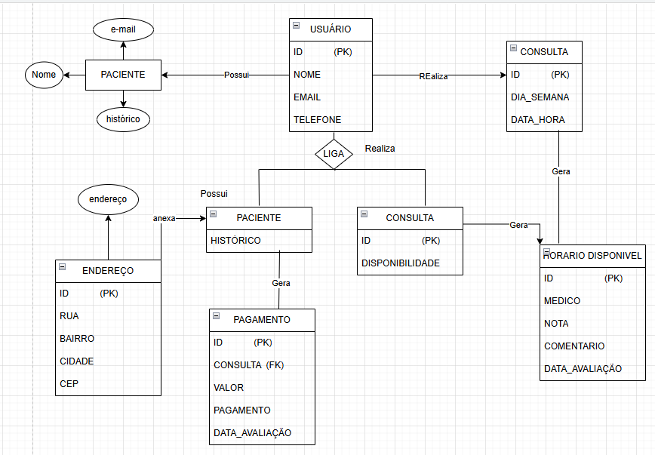

DIAGRAMA DE CLASSES

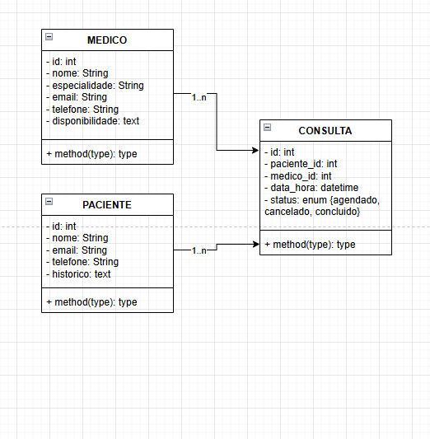

DIAGRAMA DE CASO DE USO

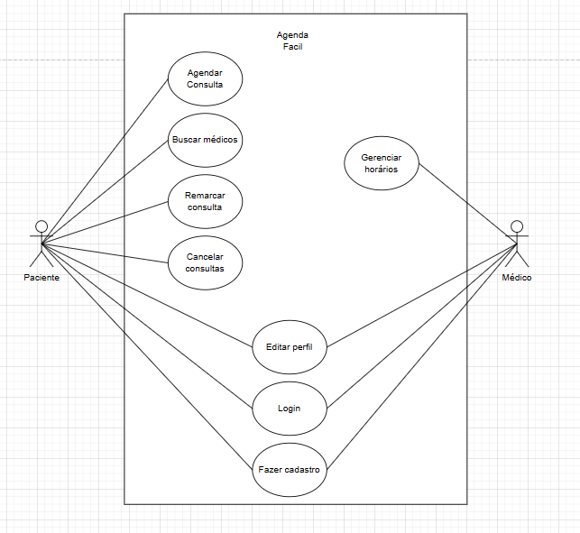

PROTÓTIPO

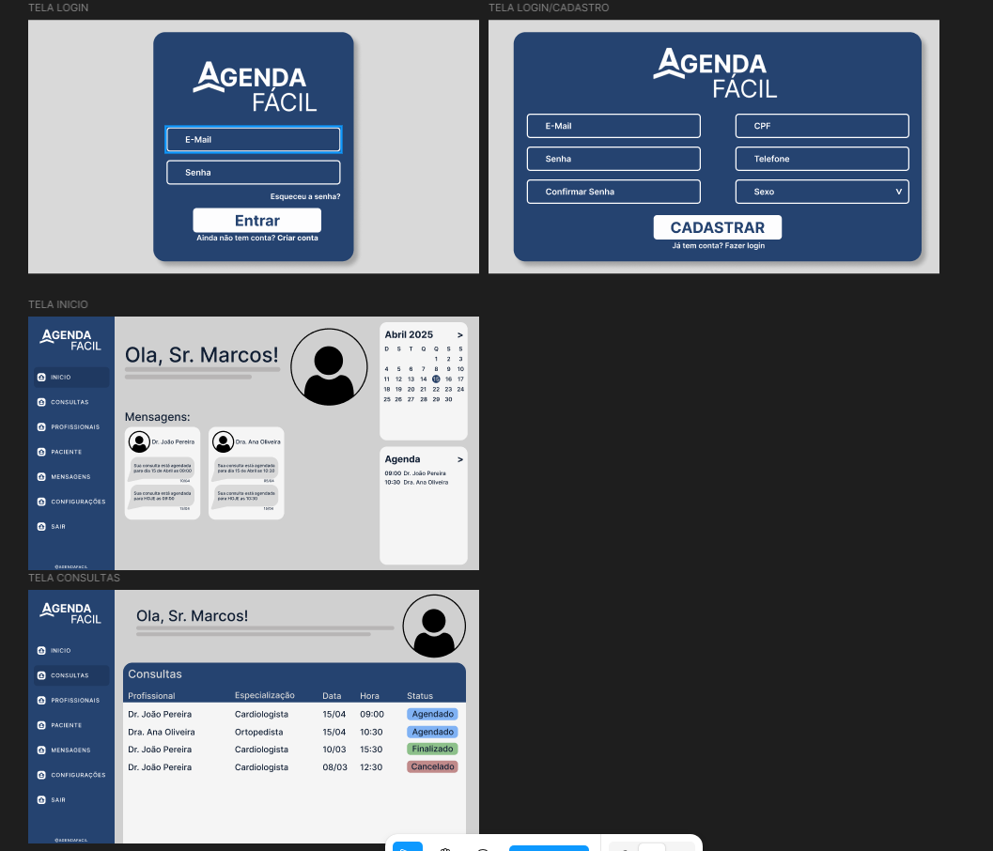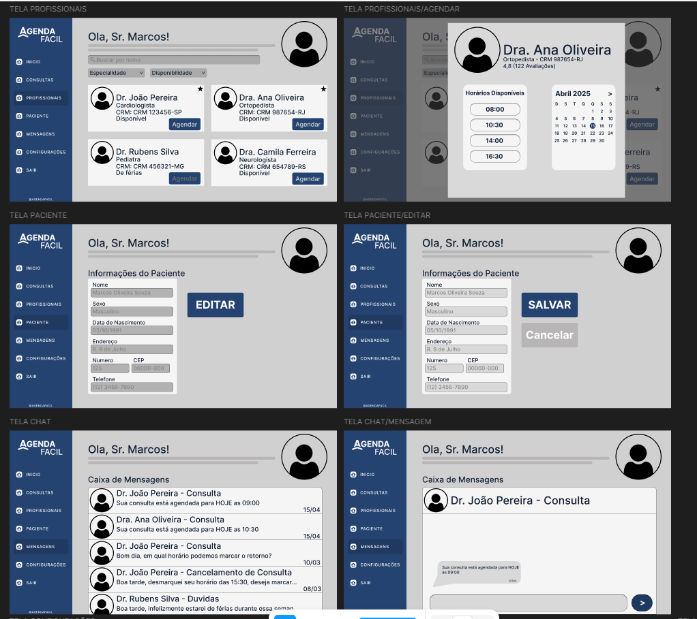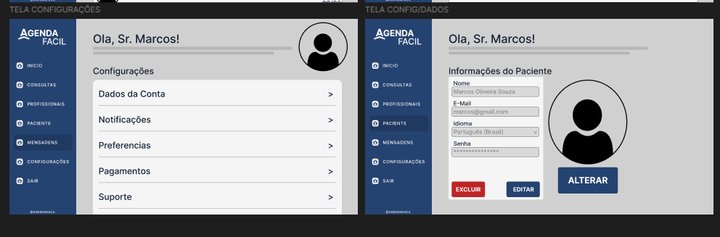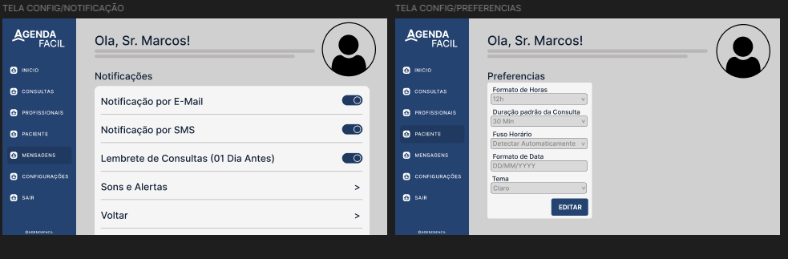

SPRINTS DO TRELLO

* SPRINT 1

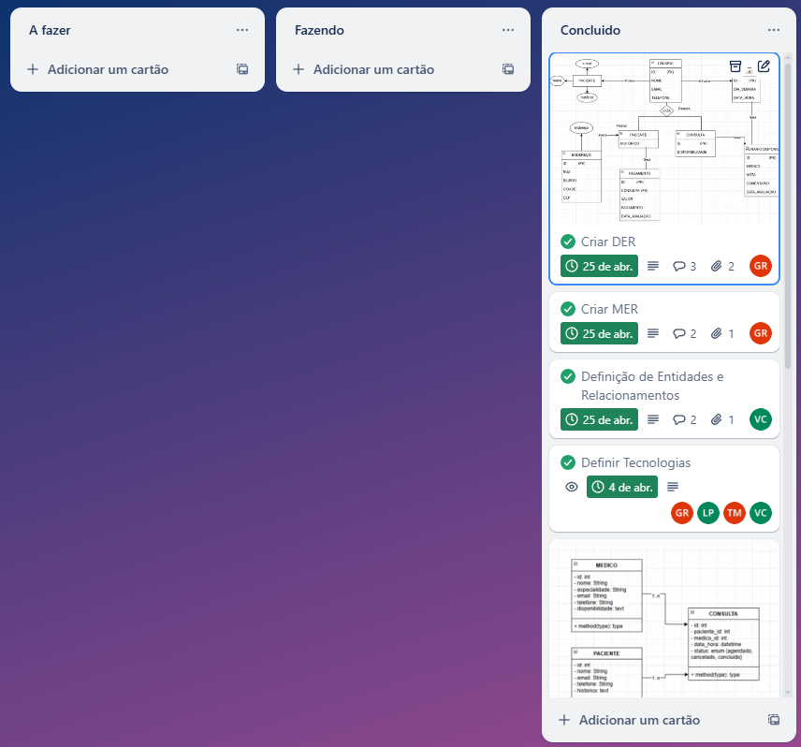

* SPRINT 2

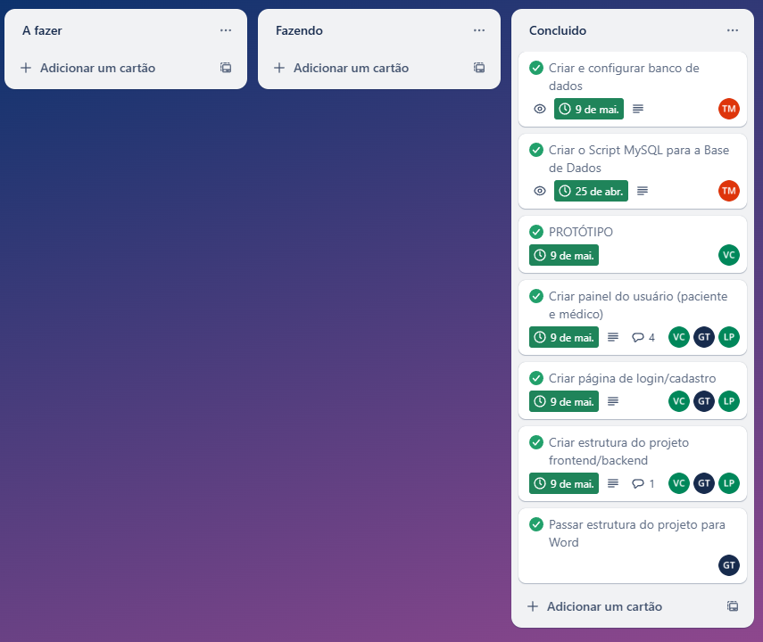

* SPRINT 3

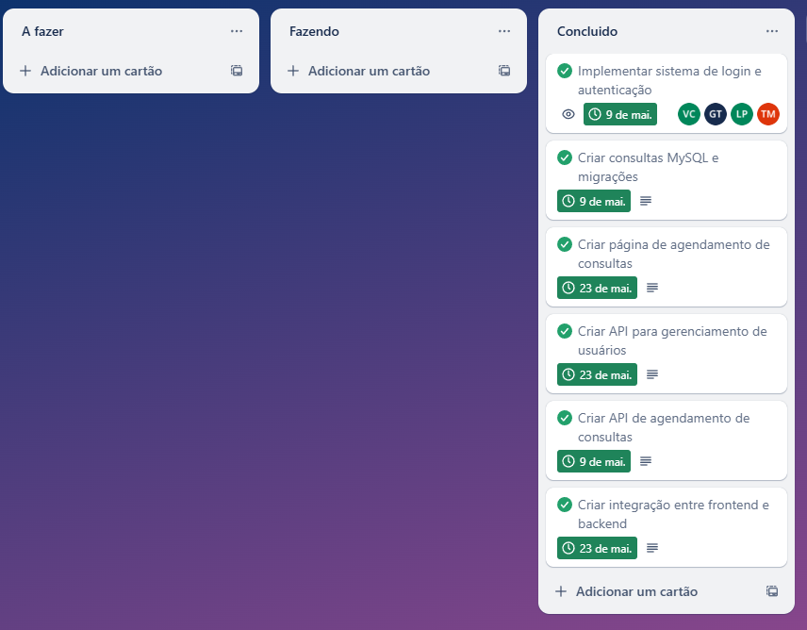

* SPRINT 4

